« Les lycéens à l’assaut de l’archéologie »

Le lundi 29 avril , la classe de littérature et société du lycée Elisée Reclus est partie en direction de Pessac afin de jouer aux archéologues sur le site de Cap Archéo. Pendant une journée, ils ont échangé leur statut d’élèves contre celui d’archéologue…
Sur le site, ils ont pu effectuer toute une série d’activités telles que des fouilles, des prises d’informations sur les différents lieux étudiés, des observations de vestiges en laboratoire, une synthèse concernant l’organisation du site et enfin se poser des questions sur l’avenir de ce lieu , tout cela avec l’aide de professionnels captivés…
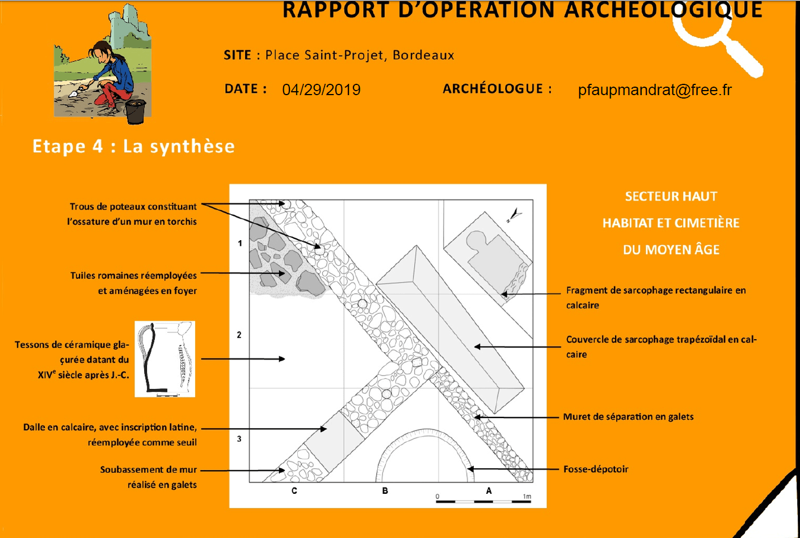
Léa Philippe, Filipe Damaso, Firdaws Oumalek, Noé Celle Chaugier, Océane Ferrachat

